2019-05-02

Студенти спеціальностей «Науки про землю» та «Географія» взяли участь у ІІ міжвузівському студентському круглому столі «Геологія. Наука. Практика»
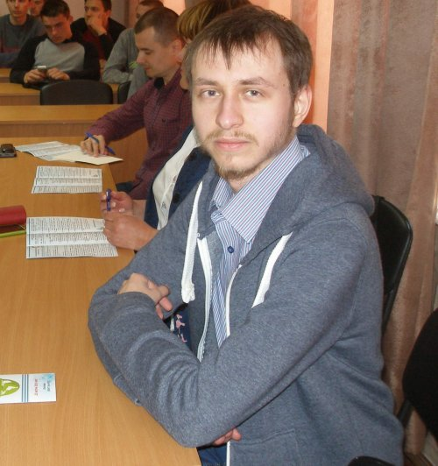
23 квітня 2019 року на базі Полтавського коледжу нафти і газу відбувся ІІ-й міжвузівський студентський круглий стіл «Геологія. Наука. Практика», на якому обговорювалися студентські наукові роботи, виконані з екологічних проблем геології.
У роботі круглого столу брали участь студенти Полтавського коледжу нафти і газу, Полтавського національного технічного університету імені Юрія Кондратюка, Полтавського національного педагогічного університету імені В. Г. Короленка, Івано-Франківського національного технічного університету нафти і газу та інших закладів вищої освіти.
Студенти ПНПУ виступили із доповідями, які підготували під керівництвом викладачів кафедри географії та методики її навчання. Так, Наталія Федорко презентувала дослідження «Паливно-енергетичні ресурси Полтавської області та геоекологічні проблеми, зумовлені їхнім використанням» (науковий керівник – доцент Леонід Булава), а Руслана Бова – «Антропогенні зміни рельєфу Полтавщини» (науковий керівник – доцент Ольга Мащенко).
Учасник круглого столу отримали сертифікати про участь.
За матеріалами доповідей підготовлений до випуску збірник наукових статей студентів.
